附件2

工信部门“云服务券”兑付手册
- 待兑付信息查询。区县工信部门登陆后，在云服务券>云服务券兑现>云服务券兑付审核中，可以查看云服务券兑付申请。
- 兑付申请审核。对需要审核的申请，点击待审核。
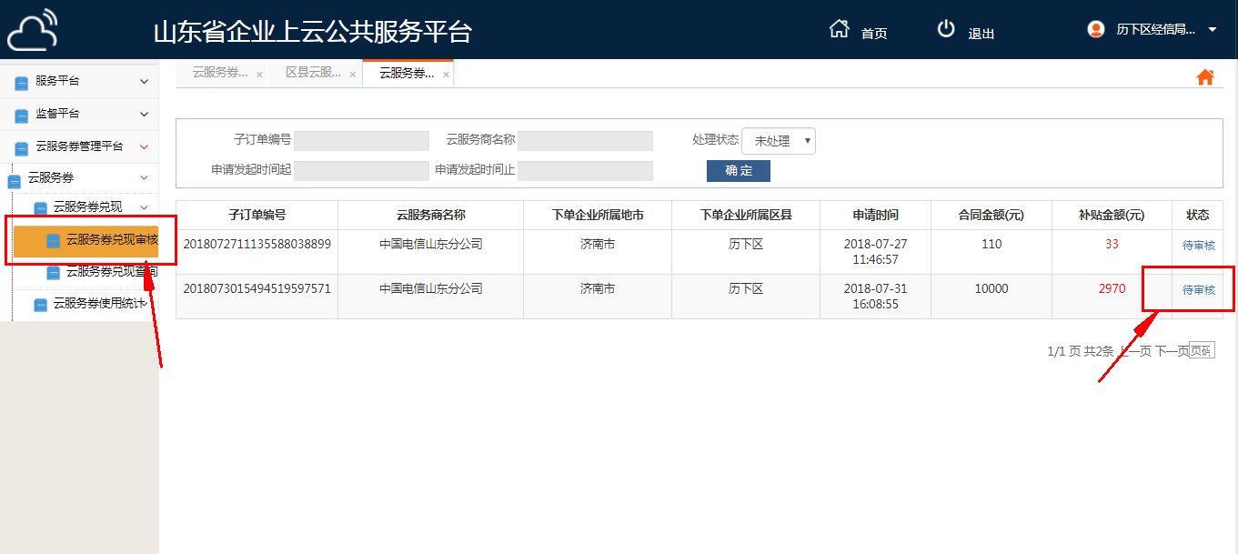
- 工单查看。审核时，需要在工单详情查看云服务券相关材料，核对云服务券兑付金额是否正确，核对方法为：合同金额*补贴比例。
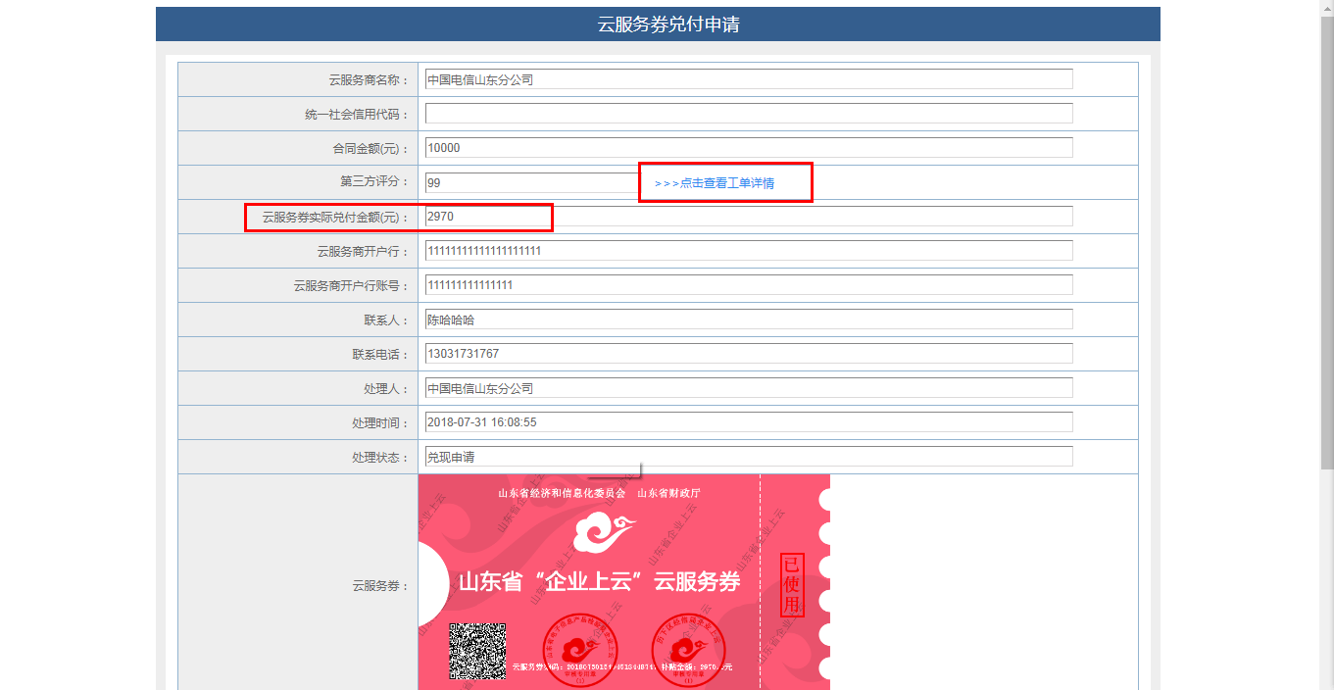

- 审核确认。如信息核对没有问题，点击盖章，盖章成功后在云服务券上会出现该工信部门的电子签章。
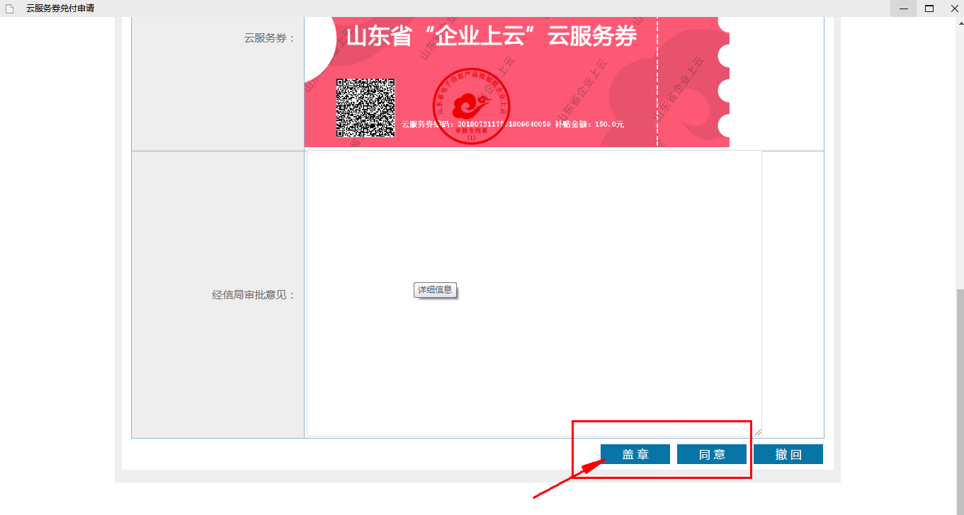
盖章成功后云服务券状态。
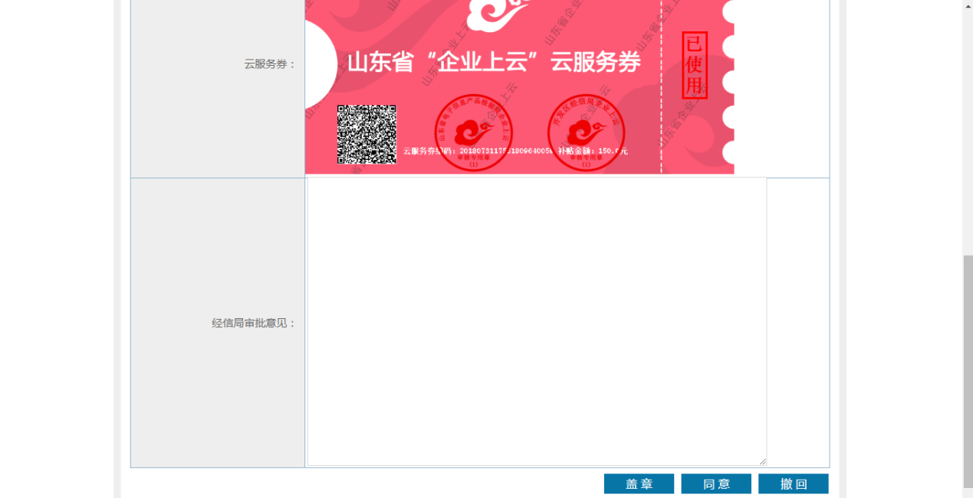
完成盖章后，点击同意，稍微等待后，出现审核成功的提示，审核成功。
